Отчёт по лабораторной работе №5
Управление системными службами
Саенко Ангелина Андреевна
Содержание

1 Цель работы
Получить навыки управления системными службами операционной системы посредством systemd.

2 Ход выполнения работы

2.1 Управление сервисами
Сначала, получив права администратора, я проверила статус службы Very Secure FTP. После чего установила данную службу и запустила её. Это можно увидеть ниже на скриншоте.
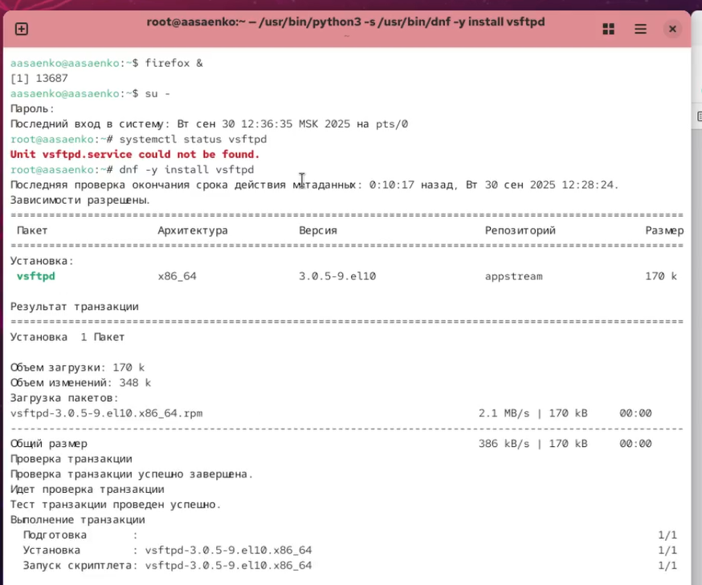
Рис. 1: Установка службы Very Secure FTP
Затем проверила статус и убедилась что в настоящее время служба работает. Это можно увидеть ниже на скриншоте.
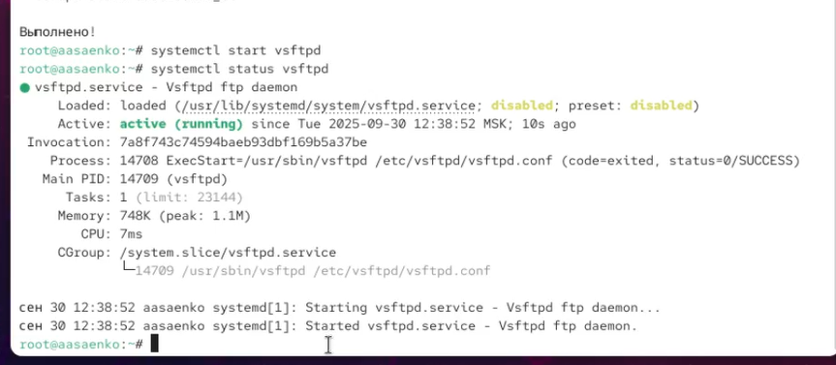
Рис. 2: Проверка статуса
Затем я добавила службу Very Secure FTP в автозапуск при загрузки операционной системы, используя команду systemctl enable. Затем проверила статус службы. Удалила службу из автозапуска, используя команду systemctl disable, и снова проверила её статус. Это можно увидеть ниже на скриншоте.
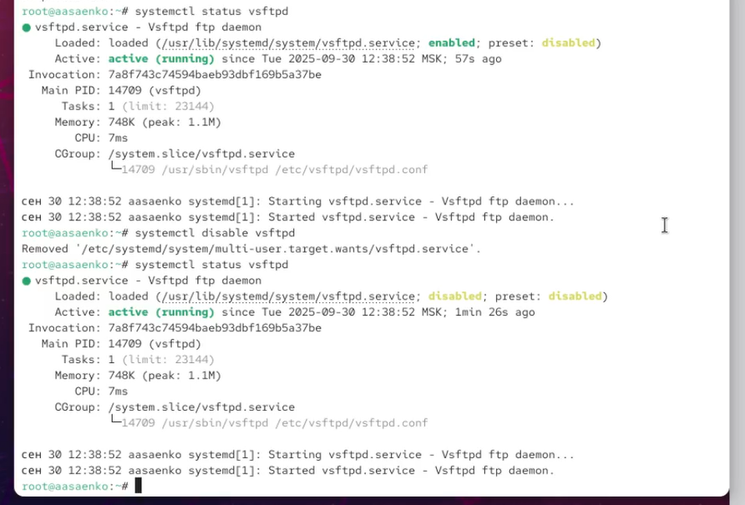
Рис. 3: Добавление службы в автозапуск
После этого я вывела на экран символические ссылки, ответственные за запуск различных серви- сов .Ообразилось, что ссылка на vsftpd.service не существует. После этого добавила службу в автозапуск и снова проверила статус. Это можно увидеть ниже на скриншоте.
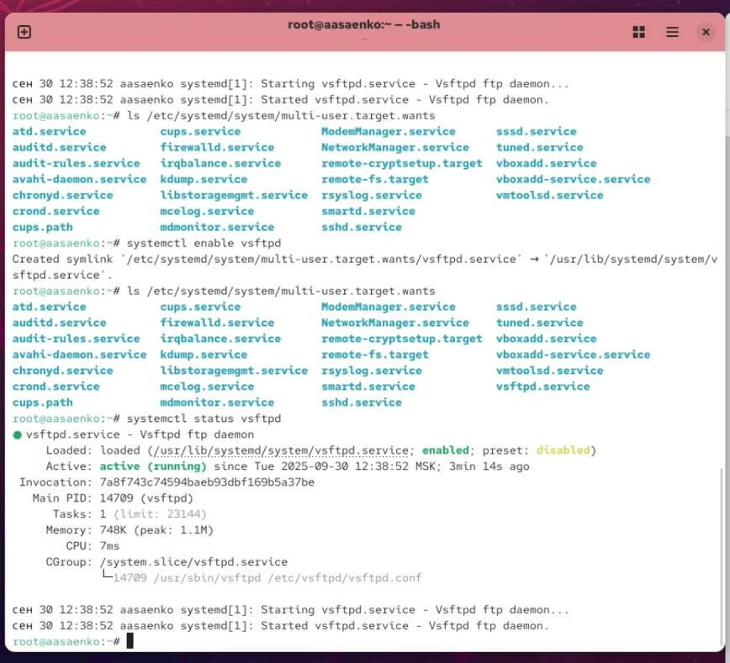
Рис. 4: Вывод символических ссылок и добавление службы в автозапуск
Затем я ыведите на экран список зависимостей юнита и список юнитов, которые зависят от данного юнита. Это можно увидеть ниже.
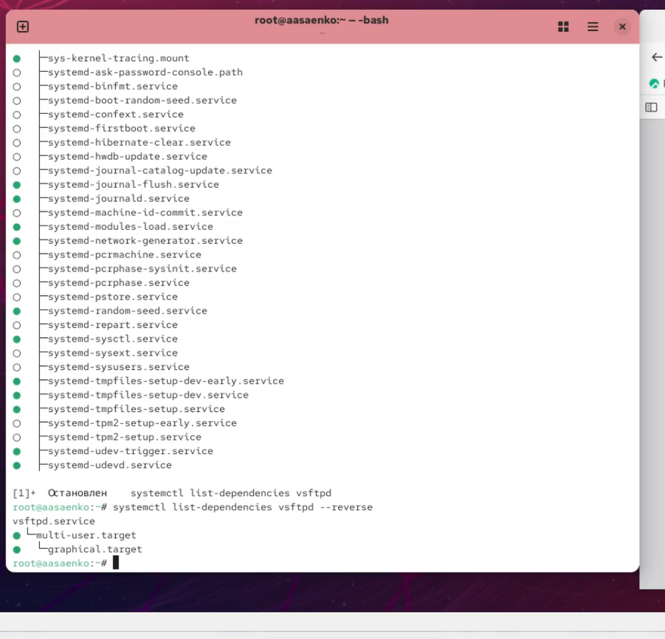
Рис. 5: Вывод списков юнита и зависимостей юнита

2.2 Конфликты юнитов
Получив полномочия администратора, я установила iptables. Затем проверила статус firewalld и iptables и попробовала запустить firewalld и iptables.
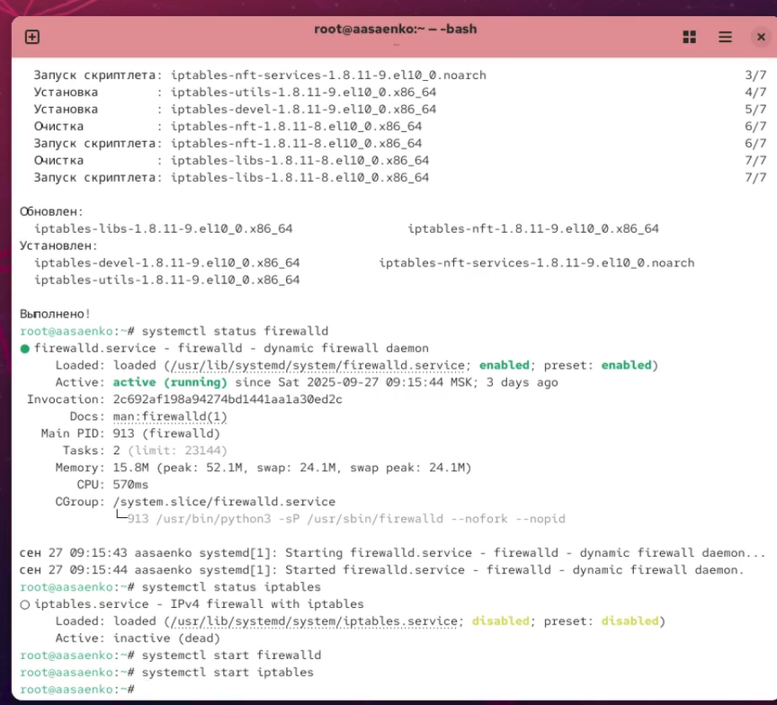
Рис. 6: Установка iptables
Затем я вывела cat /usr/lib/systemd/system/firewalld.service и cat /usr/lib/systemd/system/iptables.service. Это можно увидеть ниже.
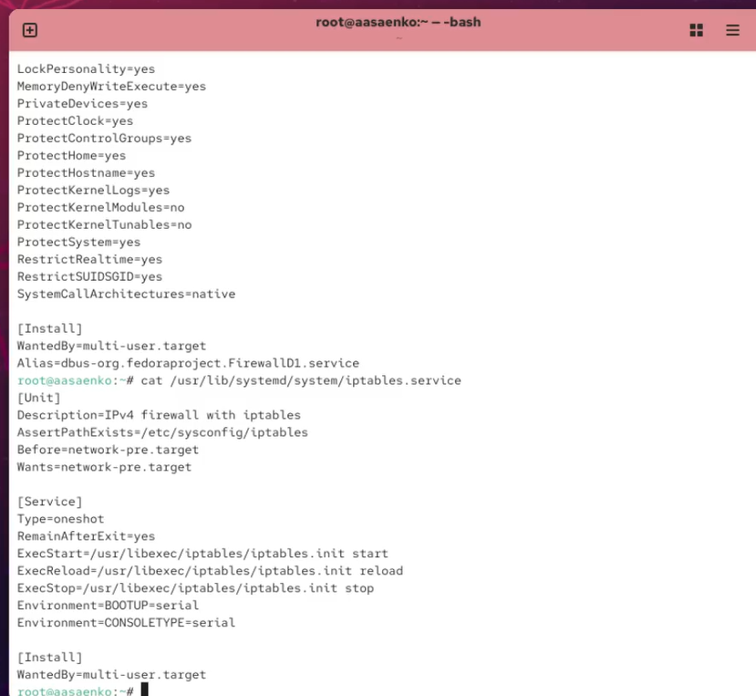
Рис. 7: Вывод настроек конфликтов
После этого я выгрузила службу iptables (на всякий случай, чтобы убедиться, что данная служба не загружена в систему)и загрузила службу firewalld. Полле заблокировала запуск iptables, введя systemctl mask iptables.
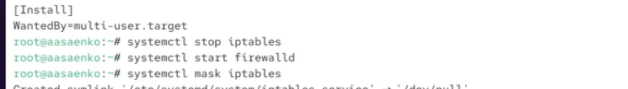
Рис. 8: Выгрузка службы iptables
После я попробовала запустить iptables. Появилось сообщение об ошибке, указывающее, что служба замаскирована и по этой причине не может быть запущена. Попробовала добавить iptables в автозапуск. Сервис был неактивен, а статус загрузки отобразился как замаскированный.
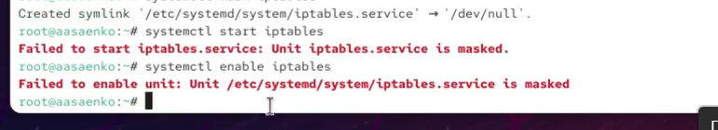
Рис. 9: Попытка загрузки iptables

2.3 Изолируемые цели
Получив полномочия администратора, я перешла в каталог systemd и нашла список всех целей, которые можно изолировать. Это можно увидеть ниже.
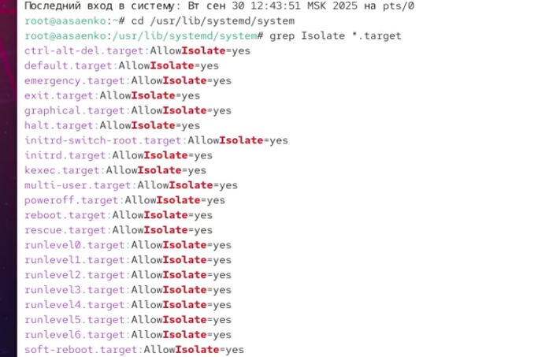
Рис. 10: Список целей
Далее я переключила операционную систему в режим восстановления. При этом ввела пароль root на консоли сервера для входа в систему и перезапустила операционную систему. Это можно увидеть ниже на скриншоте.
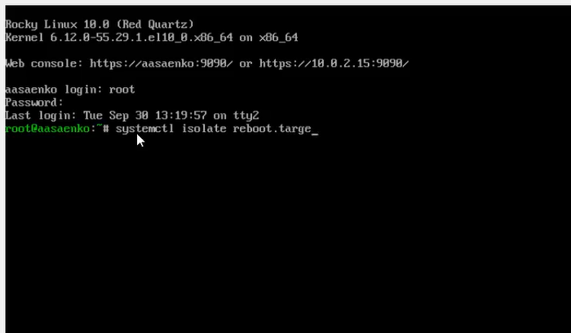
Рис. 11: Переключение операционной системы в режим восстановления

2.4 Цель по умолчанию
Получив полномочия администратора, я вывела на экран цель, установленную по умолчанию. Далее для установки текстового режима ввела команду: systemctl set-default multi-user.target. Это можно увидеть ниже.
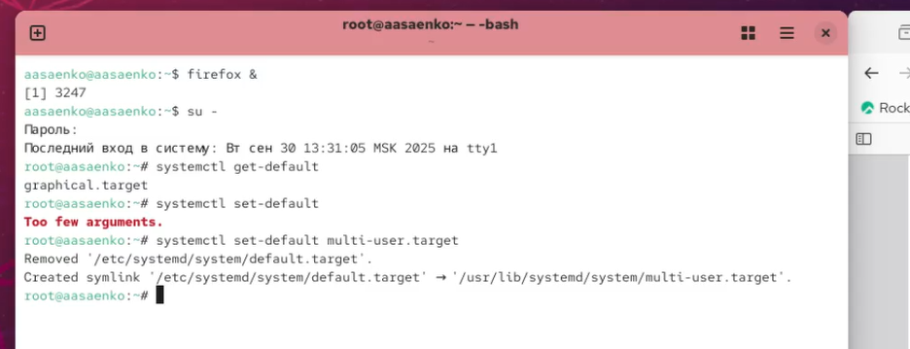
Рис. 12: Цель по умолчанию
Далее перегрузила систему командой reboot. Убедилась, что система загрузилась в текстовом режиме. Затем,получив полномочия администратора, запустила по умолчанию графический режим. Вновь перегрузила систему командой reboot. Убедилась, что система загрузилась в графическом режиме.
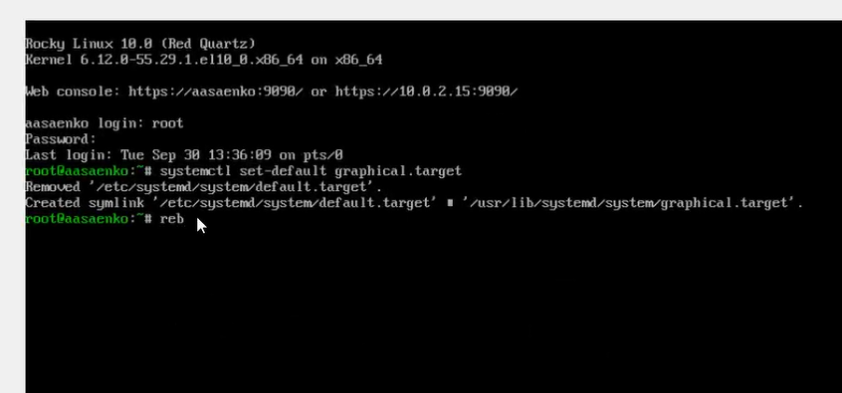
Рис. 13: Запуск в графическом режиме

3 Контрольные вопросы
- Что такое юнит (unit)? Приведите примеры.
Юнит (unit) в systemd - это базовый объект, который systemd может управлять. Это может быть служба, точка монтирования, устройство, сокет и т.д. Примеры:
  - Сервисные юниты: sshd.service, nginx.service;
  - Сокетные юниты: sshd.socket;
  - Целевые юниты: multi-user.target, graphical.target;
  - Юниты монтирования: home.mount;
- Какая команда позволяет вам убедиться, что цель больше не входит в список автоматического запуска при загрузке системы?
  - systemctl disable имя_цели.target.
- Какую команду вы должны использовать для отображения всех сервисных юнитов, которые в настоящее время загружены?
  - systemctl list-units --type=service.
- Как создать потребность (wants) в сервисе?
  - systemctl add-wants имя_цели.target имя_сервиса.service;
Или созданием символической ссылки в директории wants:
  - ln -s /usr/lib/systemd/system/имя_сервиса.service /etc/systemd/system/имя_цели.target.wants/.
- Как переключить текущее состояние на цель восстановления (rescue target)?
  - systemctl rescue;
Или через перезагрузку с параметром:
  - systemctl default rescue.target.
- Поясните причину получения сообщения о том, что цель не может быть изолирована
Это происходит когда:
  - Цель имеет конфликтующие зависимости с другими юнитами;
  - Недостаточно юнитов для изоляции целевого состояния;
  - Цель является обязательной для работы системы;
  - Отсутствуют необходимые зависимости для изоляции.
- Вы хотите отключить службу systemd, но, прежде чем сделать это, вы хотите узнать, какие другие юниты зависят от этой службы. Какую команду вы бы использовали?
  - systemctl list-dependencies имя_сервиса.service --reverse.

4 Заключение
В ходе выполнения лабораторной работы №5 я приобрела практические навыки управления системными службами операционной системы Linux посредством systemd.
Были выполнены следующие действия:
- изучение архитектуры systemd и типов юнитов (service, socket, target, mount и др.);
- освоение основных команд управления юнитами: запуск, остановка, перезагрузка, проверка статуса;
- практическая работа с сервисом Very Secure FTP (vsftpd): установка, управление состоянием, настройка автозапуска;
- анализ зависимостей между юнитами с помощью команд list-dependencies;
- разрешение конфликтов между службами firewalld и iptables;
- освоение механизма маскировки юнитов для предотвращения их случайного запуска;
- работа с изолируемыми целями (targets): изучение доступных целей, переключение между ними;
- настройка цели по умолчанию для системы (multi-user.target и graphical.target);
- анализ структуры каталогов systemd и символических ссылок в директориях wants.
В процессе работы я закрепила понимание механизмов управления системными службами через systemd, научилась эффективно использовать systemctl для администрирования сервисов, а также освоила методы разрешения конфликтов между службами. Полученный опыт показал важность корректного управления зависимостями служб и продемонстрировал преимущества использования целей (targets) для организации различных состояний системы.

